Александр Черный

Ращупкин
Константин
11-Б
КЭГГ
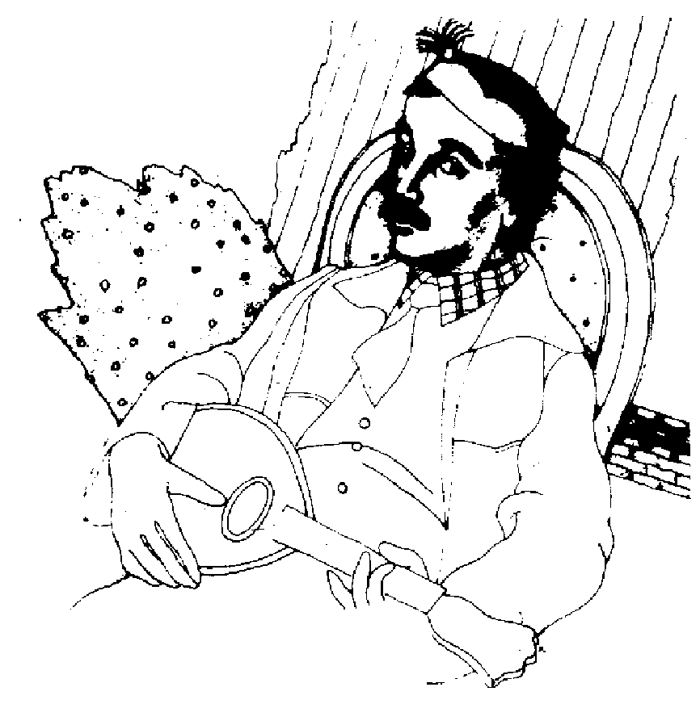

САША ЧЁРНЫЙ
(1880-1932 гг.)
Посильна беда со смехом,
невмочь беда со слезами.
Русская пословица.
Поэзия “Серебрянного века” - это не только “муза дальних странствий” и откровения самовитого слова, не только есенинские лирические признания и блоковские стихи о Прекрасной даме, не только бальмонтовская “изысканность русской речи”, но и острые сатирические произведения, заявлявшие, что в мире далеко не так все прекрасно, что между жизнью и поэзией – огромная пропасть, а красоте, которая должна спасти вселенную угрожают человеческие пороки. Стрелы были направлены против сильных мира сего, против рабской психологии тех, кто находился многими ступенями ниже, они рушили лицемерия, трусость, равнодушие. Они поражали бездуховность и нигилизм. Одним из авторов того времени был Саша Черный.
Настоящее имя и фамилия — Александр Михайлович Гликберг. Родился 1 октября 1880 года в городе Одессе. Русский поэт, родился в семье провизора. Начал печататься в Житомире в 1904. В 1905 переехал в Петербург, где сотрудничал, в прогрессивных сатирических журналах “Зри-тель”, “Молот”, “Маски” и др. Дерзкая политическая сатира Черного - “Чепуха” (1905, “Трепов — мягче сатаны...”, впервые подписана псевдонимом Саша Чёрный) принесла ему известность и послужила поводом для запрещения “Зрителя”. Первый сборник стихов “Разные мотивы” (1906, подписан А. М. Гликберг), содержавший наряду с лирикой опыты литературной и политической сатиры, был запрещен цензурой. Черный уехал в Германию, где в 1906—07 прослушал курс лекции в Гендельбергском университете. В 1908—11 Саша Черный — деятельный сотрудник “Сатирикона”. Его меткие и беспощадные стихи разоблачали реакцию, зло, высмеивали либерального интеллигента, заявившего о своем отказе от идеалов революции. В 1910 Черный объединил стихи в сборнике “Сатиры”, посвященный “всем нищим духом”. Господствующий мотив книги — жалоба на мелочность, пустоту и однообразие окружающей жизни. Поэт создал оригинальную сатирическую маску интеллигентного обывателя, под прикрытием которой безжалостно бичевал мещанство в различных сферах общественно-литературной жизни. В сборнике “Сатиры и лирика” (1911) преобладает саркастичная струя: смех поэта окрашен трагическими нотами пессимизма и безверия.
Расставшись с ''Сатириконом”, Саша Черный сотрудничал в различных газетах и журналах, создал несколько произведений для детей, переводил сочинения Г. Гейне, Р. Демеля и др. Наиболее значительные произведения предреволюционных лет — поэма "Ной" (1914) и стихи о войне, написанные в Пскове в 1916—17. К Октябрю 1917 Черный пришел в состоянии душевного надлома. После революции он уехал в Вильно, где написал цикл стихов, любовно воссоздающих внутренний мир ребенка (они вошли в книгу “Детский остров”, Данциг. 1921). В 1920 из Ковно Черный эмигрировал. В Берлине вышла 3-я книга его стихов “Жажда” (1923), окрашенная щемящим чувством тоски по утраченной родине. В эмиграции все печальнее звучал смех поэта: картины русской жизни расцвели в его воображении далекими прекрасными миражами. Большое место в творчестве Черного заняла проза, в т. ч. оригинальные по жанру “Солдатские сказки” (опубликованные 1933), где он выступает как тонкий знаток народного слова. Последняя книга “Несерьезные рассказы” (1928) пронизана невинной проказливостью, сквозь которую ощутимо пробиваются горечь и тоска.
Творчество Саши Черного отразило целую полосу русской жизни накануне Октябрьской революции. Его своеобразная сатирическая манера питалась традициями демократической сатиры 60-х гг. 19 г. и боевой радикальной журналистики 1905—07. “Психологическая” сатира Черного подобна исповеди, саморазоблачению, она рассчитана на сопереживание читателя, который не всегда может легко отличить авторский голос от монолога “нищего духом” героя. Для Черного характерны органический синтез сатиры и лирики, обнаженно резкий стиль, нарочитый антиэстетизм. повлиявшие на формирование поэтики В. В. Маяковского. Цикл музыкальных произведений на слова Черного создал Д. Д. Шостакович.
Недооценить его роль среди поэтов “серебряного века” трудно. Он был всегда искренен, не приукрашивал действительность, зачастую даже зло высмеивал пороки общества. Его стихи сочетали в себе горечь, соль, простодушие, дерзость и детскость, они были у всех на устах. “Не было такой курсистки, такого студента, такого врача, адвоката, учителя, инженера, - вспоминал К. Чуковский, - котрый не знали бы их наизусть. Он попал... в самый нерв эпохи, и эпоха закричала о себе его голосом”.
Анализ стихотворения:
КОМУ ЖИВЕТСЯ ВЕСЕЛО?
Попу медоточивому — Развратному и лживому,
С идеей монархической,
С расправою физической...
Начальнику гуманному, Банкиру иностранному. Любимцу иудейскому — Полковнику гвардейскому;
Герою с аксельбантами,
С “восточными” талантами;
Любому губернатору, Манежному оратору;
Правопорядку правому, Городовому бравому
С огромными усищами
И страшными глазищами;
Сыскному отделению
И Меньшикову-гению;
Отшельнику Кронштадтскому, Фельдфебелю солдатскому;
Известному предателю — Суворину-писателю, Премьеру-графу новому, Всегда на всё готовому.

Всем им живется весело, Вольготно на Руси...

Саша черный не думал в своих стихах преподавать нам истину. Художник, не высасывающий из пальца, знает: истину можно только пережить.
Стихотворение “Кому живется весело?” по моему мнению перекликается с поэмой Некрасова “Кому на Руси жить хорошо?”. Автор не только видел, но и пережил то тяжелое время революции 1905 г.. Он человек, думающий и образованный, с чувством ответственности не мог не отреагировать на происходящее. С 1904 г. он живет в Перебурге и воочию видит все кровавые события революции. Его стих – феноменальная смесь горечи, желчи, дерзости. Он понимал что смутные, неспокойные времена – это его личная боль и боль его народа.
Само название показывает, что эти сатирические строки направлены против правящей верхушки, против угнетателей народа. С большой долей иронии автор пишет о банкире, о губернаторе, о городовом. И мы замечаем, что далеко не с любовью он к ним относится. О этом говорят строки:
“... городовому бравому
С огромными усищами
И страшными глазищами.”
Я понимаю, что Саша Черный с большим сочувствием относится к простому народу. В перечне “Кому живется весело” мы не находим ни крестьян, ни рабочих. То есть Черный, подобно Некрасову, на стороне рабочего класса.

Умер поэт 5 августа 1932 года, во Франции.

Список использованной литературы:
- Литературное обозрение №5 (1993 год.)
- Литературное Обозрение №7-8 (1993 год.)
- Литературная Энциклопедия
- Стихотворная сатира первой русской революции (1905-1907 гг.)

